Tongli Timber
Custom Solutions 页面设计方案文档
适用于木饰面板 / 木皮 / 定制材料解决方案页面设计与前端开发沟通
文档目的
• 将 Custom Solutions 页面从“参数堆砌页”升级为“客户定制决策页”。
• 帮助客户理解基材、木皮、尺寸、表面处理、拼接方式、包装等选项如何组合成可落地的木饰面板方案。
• 为后续 Lovable 前端设计、人工设计、WordPress 内容字段规划提供统一依据。

当前确认的页面视觉草稿参考
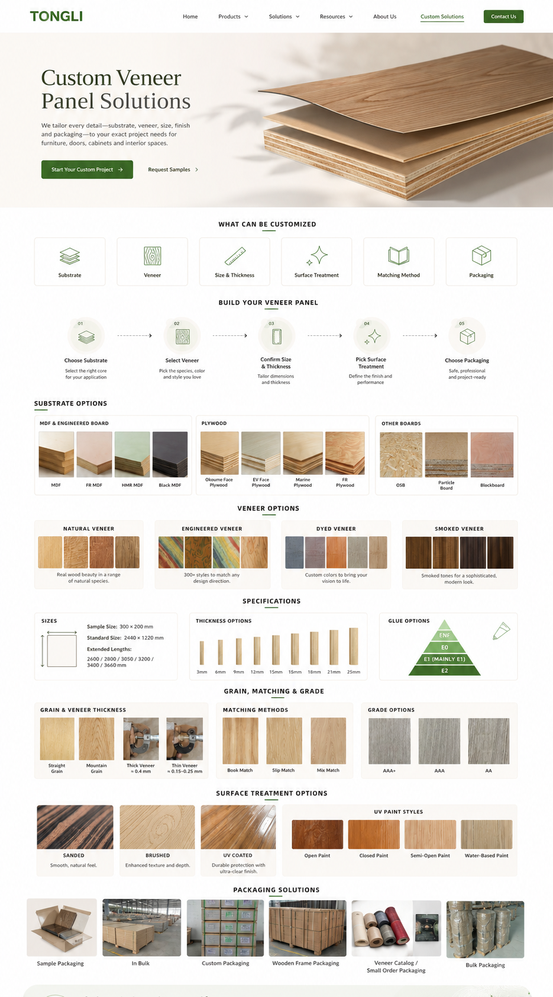

1. 页面定位
Custom Solutions 页面不是简单的 OEM/ODM 服务介绍，也不是把所有可定制选项一次性堆在页面上。它应该是一个帮助海外 B2B 买家理解“如何定制木饰面板”的决策页面。
页面需要让客户产生明确感受：只要告诉通力应用场景、基材、木皮、尺寸、厚度、表面处理和包装要求，通力可以帮助他把材料方案拆解清楚，并从样品确认推进到批量生产。
核心页面目标
• 让客户理解 veneer panel 的组成逻辑：基材 + 木皮 + 胶合压贴 + 表面处理 + 包装。
• 让客户知道哪些选项可以定制，以及每个选项影响什么。
• 降低客户沟通门槛：不知道怎么选，也可以把应用和目标效果告诉通力。
• 体现真实工厂能力：材料选择、样品确认、批量生产、质检和出口包装。

2. 参考信息与内容取舍
老站 OEM/ODM 页面已有的服务点包括 Customized Designs、Quality Assurance、Private Labeling、Timely Delivery、Competitive Pricing、After-Sales Support。新页面需要保留这些服务逻辑，但不能用老站那种“图标 + 文字堆叠”的方式表达。
用户提供的定制选项图片包含：Substrate Options、Dimensions Options、Wood Veneer Options、Wood Veneer Grains / Thickness / Matching / Grade、Surface Treatment Options、Packaging Options。这些内容应作为页面核心信息来源，但需要重新组织成更现代、更清晰、更有设计感的网页结构。
旧内容 | 保留方式 | 新页面表达
Customized Designs | 保留 | 放入“Build Your Veneer Panel”和“Common Custom Scenarios”中，表达为定制方案能力。
Quality Assurance | 保留 | 放入“Build Your Veneer Panel”流程和“Sample to Bulk Support”中，强调样品确认和质检。
Private Labeling | 弱化 | 可作为 Packaging / OEM support 的补充，不作为主视觉重点。
Timely Delivery | 保留 | 放入生产流程和出口包装交付中。
Competitive Pricing | 弱化 | 不直接强调低价，改为“按应用和预算推荐合适材料组合”。
After-Sales Support | 保留 | 放入最终 CTA 或服务承诺中。

3. 页面整体视觉方向
页面视觉应从用户提供的旧图绿色系统中提取品牌识别，但整体要比旧图更高级、更现代、更轻盈。避免大面积纯绿条、密集图片墙和强烈展会风。
项目 | 设计方向
整体感受 | 自然、专业、清晰、轻量、高级、源头工厂可信。
背景 | 以 Warm Ivory / 米白 / 浅木色为主，避免纯白过冷和深色压迫。
主色 | 深绿色用于标题下划线、按钮、图标、重点状态。
图片 | 优先使用真实材料图：基材、木皮、拼接、表面处理、包装、板材结构。
排版 | 减少信息密度，分屏展示；每屏只解决一个问题。
动效 | 轻微 hover、分层展开、步骤线，不使用过多炫技动画。

4. 页面结构总览
- Header / 顶部导航
- Hero Banner / 定制解决方案首屏
- What Can Be Customized / 可定制内容总览
- Build Your Veneer Panel / 定制流程概览
- Substrate Options / 基材选项
- Veneer Options / 木皮选项
- Specifications / 尺寸、厚度、胶水等级
- Grain, Matching & Grade / 木纹、拼接、等级
- Surface Treatment Options / 表面处理选项
- Packaging Solutions / 包装方案
- Sample to Bulk Production Support / 从样品到大货
- What We Need from You / 客户需要提供的信息
- FAQ / 常见问题
- Final CTA / 最终转化区
- Footer / 页脚

5. 分屏设计说明

5.1 Header 顶部导航
Header 需保持简洁，不要做成传统外贸站密集导航。建议左侧 Logo，右侧导航，最右侧保留 Contact Us 或 Get a Quote 按钮。
导航建议 | 说明
Products | 进入产品中心。
Custom Solutions | 当前页面，需高亮。
Materials / Collections | 进入花色库、材料库。
About Us | 公司、工厂、资质。
Resources | 行业文章和采购指南。
Contact | 询盘入口。

5.2 Hero Banner 首屏
Hero 首屏应建立“通力可以帮客户把定制材料方案做出来”的第一印象。不要使用普通工厂门头图，应使用木饰面板分层结构、木皮覆盖基材、板材截面等视觉。
元素 | 内容建议
标题 | Custom Veneer Panel Solutions
副标题 | We tailor every detail — substrate, veneer, size, finish and packaging — to your project needs for furniture, doors, cabinets and interior spaces.
按钮 1 | Start Your Custom Project
按钮 2 | Request Samples
视觉 | 右侧使用木皮 + 基材 + 饰面板分层图，体现 veneer panel 的结构。

5.3 What Can Be Customized 可定制内容总览
这一屏用 6 个简洁卡片快速告诉客户：定制不是泛泛而谈，而是围绕 6 个具体维度展开。
模块 | 说明
Substrate | Plywood、MDF、HDF、Particle Board、Blockboard、OSB 等基材。
Veneer | 天然木皮、科技木皮、染色木皮、烟熏木皮。
Size & Thickness | 尺寸、长度、宽度、厚度可按应用要求确认。
Surface Treatment | 砂光、拉丝、UV、开放漆、封闭漆、半开放、水性漆等。
Matching Method | Book Match、Slip Match、Mix Match 等拼接方式。
Packaging | 样品包装、散装、定制包装、木框包装、卷装包装等。

5.4 Build Your Veneer Panel 定制流程概览
该模块应做成横向流程，而不是参数表。目的是降低客户理解门槛，让客户知道定制流程可以按步骤推进。
步骤 | 客户要理解的意义
01 Choose Substrate | 先确认板材核心结构，影响稳定性、成本、加工方式。
02 Select Veneer | 选择天然木皮、科技木皮、染色或烟熏木皮。
03 Confirm Size & Thickness | 确认长度、宽度、厚度和是否需要特殊尺寸。
04 Pick Surface Treatment | 选择砂光、拉丝、UV、油漆等表面效果。
05 Choose Packaging | 根据样品、大货、海运或客户标签要求确认包装。

5.5 Substrate Options 基材选项
该模块应参考用户原始 Substrate Options 图，但重新分组展示，避免所有图片平铺造成拥挤。建议分为 MDF & Engineered Board、Plywood、Other Boards 三组。
分组 | 选项 | 设计表达
MDF & Engineered Board | MDF、FR MDF、HMR MDF、Black MDF | 使用 4 张小图卡，标题下加一句“smooth surface for decorative panel processing”。
Plywood | Okoume Face Plywood、EV Face Plywood、Marine Plywood、FR Plywood | 使用横向图卡，强调强度、稳定性和项目适配。
Other Boards | OSB、Particle Board、Blockboard | 以辅助基材形式展示，视觉权重低于 MDF/Plywood。

5.6 Veneer Options 木皮选项
木皮选项是页面的视觉核心之一。参考用户提供的 Wood Veneer Options 图，保留天然、科技、染色、烟熏四大类，但网页设计应做成更高级的材料色卡区。
类别 | 内容 | 表达重点
Natural Veneer | Basswood、Sapele、Teak、Tunis、Elm、Sandalwood、White Oak、Red Oak、Black Walnut、Brazilian Rosewood 等。 | 真实木纹、自然变化、高端质感。
Engineered Veneer | 300+ styles。 | 颜色稳定、纹理一致、适合批量生产。
Dyed Veneer | 天然木皮可按需求染色。 | 实现指定色彩和特殊视觉效果。
Smoked Veneer | Smoked Oak、Smoked Eucalyptus 等。 | 深色、高级、适合酒店和商业空间。

5.7 Specifications 尺寸、厚度、胶水等级
该模块参考用户提供的 Dimensions Options 图，重新拆成 3 个简洁卡片：Size、Thickness、Glue Options。
卡片 | 内容
Sizes | Sample Size: 300 × 200mm；Standard Size: 2440 × 1220mm；Extended Length: 2600 / 2800 / 3050 / 3200 / 3400 / 3600mm；Width: 1220mm。
Thickness Options | 3mm、6mm、9mm、12mm、15mm、18mm、21mm、25mm。
Glue Options | ENF / E0 / E1 / E2，其中 E1 为主流选项。

5.8 Grain, Matching & Grade 木纹、拼接、等级
这一屏用于体现厂家专业度，客户能直观看到不同木纹、厚度、拼接和等级的差异。
模块 | 内容
Wood Veneer Grains | Straight Grain、Mountain Grain。
Wood Veneer Thickness | Thick Veneer: regular 0.4mm；Thin Veneer: regular 0.15–0.25mm。
Wood Veneer Matching | Book-Match、Slip-Match、Mix-Match 等。
Wood Veneer Grade | AAA+、AAA、AA 等级展示。

5.9 Surface Treatment Options 表面处理选项
该模块不应像旧图一样把大图和小图混得太满。建议用大图展示表面处理场景，小图展示不同效果。
表面处理 | 说明
Sanded | 自然、平滑，适合后续加工或客户自行涂装。
Brushed | 增强木纹触感和立体纹理。
UV Coated | 提高表面保护和装饰完成度。
Open Paint | 保留木纹开放质感。
Closed Paint | 表面更平整，覆盖感更强。
Semi-Open Paint | 在纹理感和表面平整之间取得平衡。
Water-based Paint | 更符合环保型表面处理诉求。

5.10 Packaging Solutions 包装方案
包装模块应强化出口交付可信度。用户原图中包含样品包装、散装、定制包装、木框包装、木皮目录/小单包装、大货包装等，应作为页面后段的“交付保障”展示。
包装类型 | 适用场景
Sample Packaging | 用于样品板、色卡、小样寄送。
In Bulk | 用于部分板材或项目批量装运。
Custom Packaging | 用于客户标签、市场销售、项目特殊要求。
Wooden Frame Packaging | 用于板材出口海运保护。
Veneer Catalog / Small Order Packaging | 用于木皮样册、小批量木皮订单。
Bulk Packaging | 用于卷装木皮或大货包装。

5.11 Sample to Bulk Production Support 从样品到大货支持
页面应减少“我们可以定制”的口号，转为展示样品到大货的真实流程。
- Requirement Review：理解客户应用、尺寸、表面风格和数量。
- Solution Proposal：建议基材、木皮、表面处理和包装方案。
- Sample Confirmation：制作并确认样品，降低大货风险。
- Batch Production：按照确认样品和订单规格生产。
- Quality Inspection：检查表面、颜色、厚度、平整度和包装。
- Export Packaging：根据运输方式和客户要求包装。

5.12 What We Need from You 客户需要提供的信息
这一模块非常适合提高询盘质量。视觉上建议用 checklist 而不是表单，降低客户压力。
建议客户提供 | 说明
Project name & application | 最终用途，例如家具、门、柜体、墙板、酒店项目等。
Required quantity | 数量会影响材料建议、价格和交期。
Drawings / size & thickness | 尺寸、厚度或图纸越明确，报价越准确。
Photos or reference samples | 有助于匹配颜色、纹理、表面效果。
Veneer species & cut | 木种和切法会影响视觉效果。
Surface treatment | 砂光、拉丝、UV、油漆方式等。
Performance requirements | 环保等级、耐潮、防火等特殊要求。
Packing requirements | 海运、样品、定制标签、木框包装等。

5.13 FAQ 常见问题
FAQ | 建议回答方向
What information should I provide for a custom veneer panel quotation? | Product type, application, substrate, wood species, size, thickness, surface treatment, quantity and reference images if available.
Can you match our existing sample or color? | Tongli can review reference samples or photos and recommend suitable veneer, engineered veneer or surface treatment options.
Can you provide samples before mass production? | Yes. Sample confirmation is recommended before bulk production, especially for color, grain and surface requirements.
Can you customize packaging? | Yes. Sample packaging, bulk packaging, custom packaging and wooden frame packaging can be discussed according to product type and shipment method.
Can you supply matching edge banding? | Yes. Veneer edge banding can be matched with wood veneer panels when required.

5.14 Final CTA 最终转化区
元素 | 内容
标题 | Let’s Build the Right Veneer Panel Solution for Your Project
正文 | Work with Tongli for reliable quality, professional support and on-time delivery.
按钮 1 | Start Your Custom Project
按钮 2 | Contact Our Team
设计 | 浅色背景 + 深绿色主按钮 + 低压力咨询语气。

6. 页面内容层级与减负原则
这版设计相比上一版的关键变化是减少拥挤感。页面信息虽然很多，但必须通过分屏、模块分组和视觉呼吸感来降低阅读压力。
原则 | 执行方式
一屏一个问题 | 每个 section 只解决一个问题：选基材、选木皮、看规格、看包装，不混在一起。
图片承担解释功能 | 基材、木皮、拼接、表面处理、包装都用真实图或示意图说明，减少长文案。
主次清晰 | 前半段讲定制逻辑，后半段讲具体选项与交付保障。
避免参数堆砌 | 参数用卡片和表格拆分，客户可以快速扫读。
保持高级感 | 使用米白背景、绿色细节、自然木纹，不使用大面积纯绿色。

7. WordPress 后台可编辑字段建议
为了后续 Headless WordPress 或 WordPress 后台管理，Custom Solutions 页面建议拆成可编辑模块，而不是写死页面。
模块 | 后台字段建议
Hero | 标题、副标题、按钮文字、按钮链接、主视觉图。
What Can Be Customized | 模块标题、6 个定制维度、图标、简短说明。
Build Your Veneer Panel | 步骤名称、步骤说明、图标、排序。
Substrate Options | 分组名称、图片、选项名称、说明、排序。
Veneer Options | 类别名称、图片、木种/款式说明、可选标签。
Specifications | 尺寸、厚度、胶水等级字段。
Matching & Grade | 纹理、厚度、拼接、等级图片和说明。
Surface Treatment | 表面处理名称、图片、说明。
Packaging | 包装类型、图片、适用场景。
FAQ | 问题、答案、排序。
CTA | 标题、正文、按钮文字、按钮链接。

8. 页面验收标准
- 客户能在首屏理解：这是定制木饰面板解决方案页面，而不是普通产品页。
- 页面能清楚解释 veneer panel 的核心组成：基材 + 木皮 + 尺寸厚度 + 表面处理 + 包装。
- Substrate、Veneer、Surface、Packaging 等模块视觉清晰，不拥挤。
- 客户不需要专业知识，也能按页面引导知道应该提供哪些需求。
- 页面能够体现源头工厂的实际定制能力，而不是空泛的 OEM/ODM 口号。
- 红绿配色克制，整体自然、环保、专业、有设计感。
- 移动端模块应可纵向堆叠，图片和文字不能挤压变形。

9. 给前端或 Lovable 的核心提示摘要
简短执行摘要
• Design a clean, premium Custom Veneer Panel Solutions page for Tongli Timber.
• Use the page as a buyer decision guide, not a crowded parameter sheet.
• Show real customization categories: substrate, veneer, size, thickness, glue, grain, matching, grade, surface treatment and packaging.
• Use real material photos, modular cards, sample-library style blocks and lightweight process steps.
• Keep the page airy, natural, eco-friendly, factory-trustworthy and easy to scan.
• Avoid dense grids, oversized green labels, repeated service claims and generic OEM/ODM wording.

